# 360T7 配置指南

感谢刘子龙（875159954）群友的测试支持。

# 推荐理由

* 信号好，ax3000规格，
* 价格相对实惠
* 双核A53足够跑梯子，能到300Mbps左右，比7621强很多

缺点：

* 群里提供了一个编译好的固件，但是因为当前完善度不够，需要手动配置较多，需要动手能力

# 购买途径

购买途径，咸鱼或者拼多多，需要拆开刷机

|  |  |  |
| --- | --- | --- |
| 状况 | 价格 | 建议 |
| 全新未刷机 | 150 | 动手能力强就自己刷，没能力不建议 |
| 已刷未改机 | 170 | 256M内存，跑梯子够用 |
| 硬改512 | 190-200 | 内存改成512更加充足，但是拆改可能有质量问题 |

刷机方式：[360 T7 路由器 开启telnet及uboot控制台方法 (hanwckf.top)](https://cmi.hanwckf.top/p/360t7-telnet-uboot-console/)

# 刷入固件：

1. 按住reset键进入uboot，刷入factory固件
2. 已刷openwrt下，直接在系统里进行升级。

# 配置普通上网

## 修改WAN参数

进入LUCI界面，点击网络，点击接口

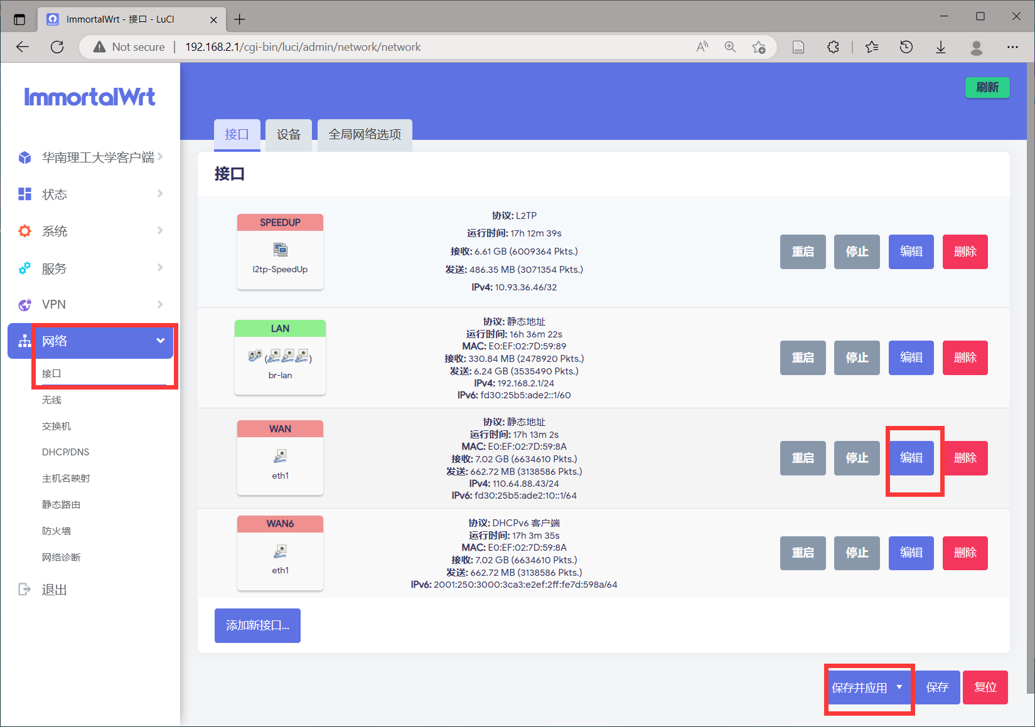

编辑WAN口参数，选择静态地址，填入这三个选项。

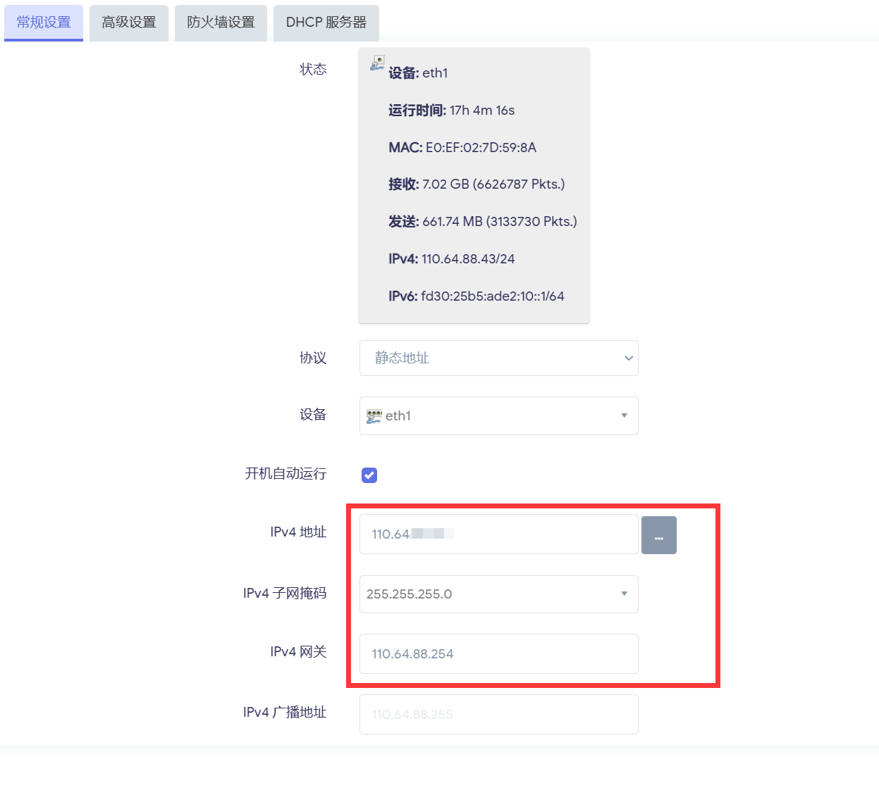

选择保存，出来后点击下面的保存并应用。

## ~~关闭不能用的LUCI客户端~~

~~因为scutclient年久失修，当前固件的luci-app存在问题，暂不能用。~~

~~点击华南理工大学客户端，点击设置，把客户端自动启动关掉~~

~~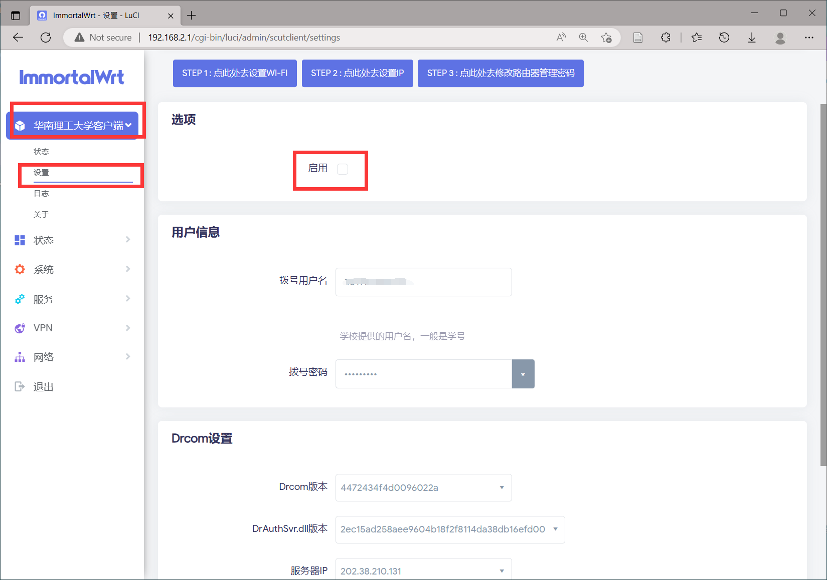~~

~~然后点击保存并应用。~~

## 设置开机自动拨号

点击系统，点击启动项，点击本地启动脚本。

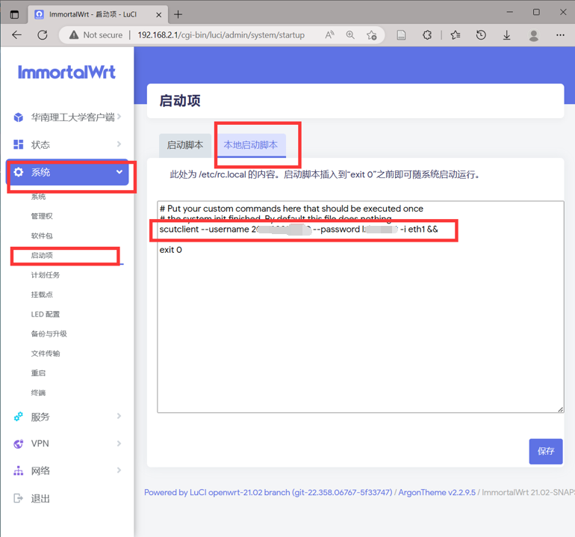

在

scutclient --username 用户名--password 密码 -i eth1 &&

这一行填入用户名和密码，并删掉前面的#

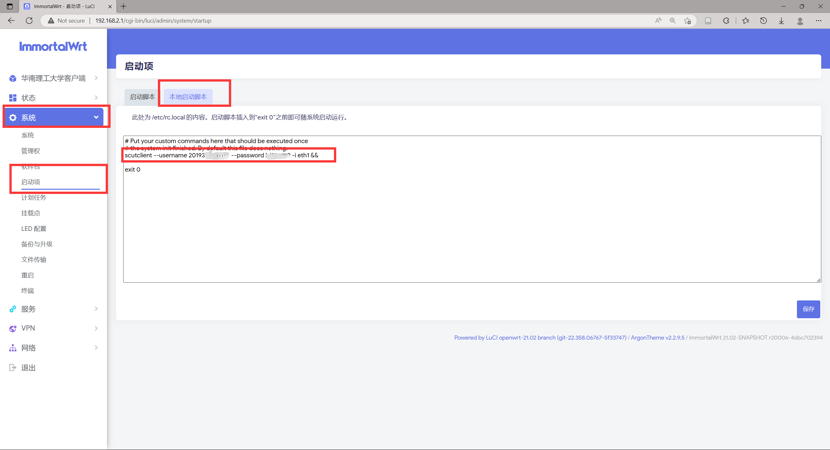

点击保存，重启路由器就能上网了。

# 设置联通加速服务

## 添加L2TP接口

进入LUCI界面，点击网络，点击接口，选择左下角添加新接口

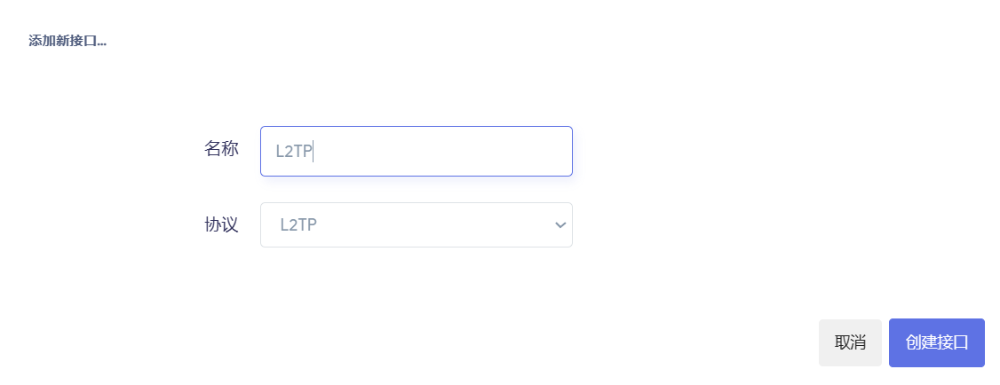

填入相关信息，勾选自动运行，L2TP服务器一模一样照着填写

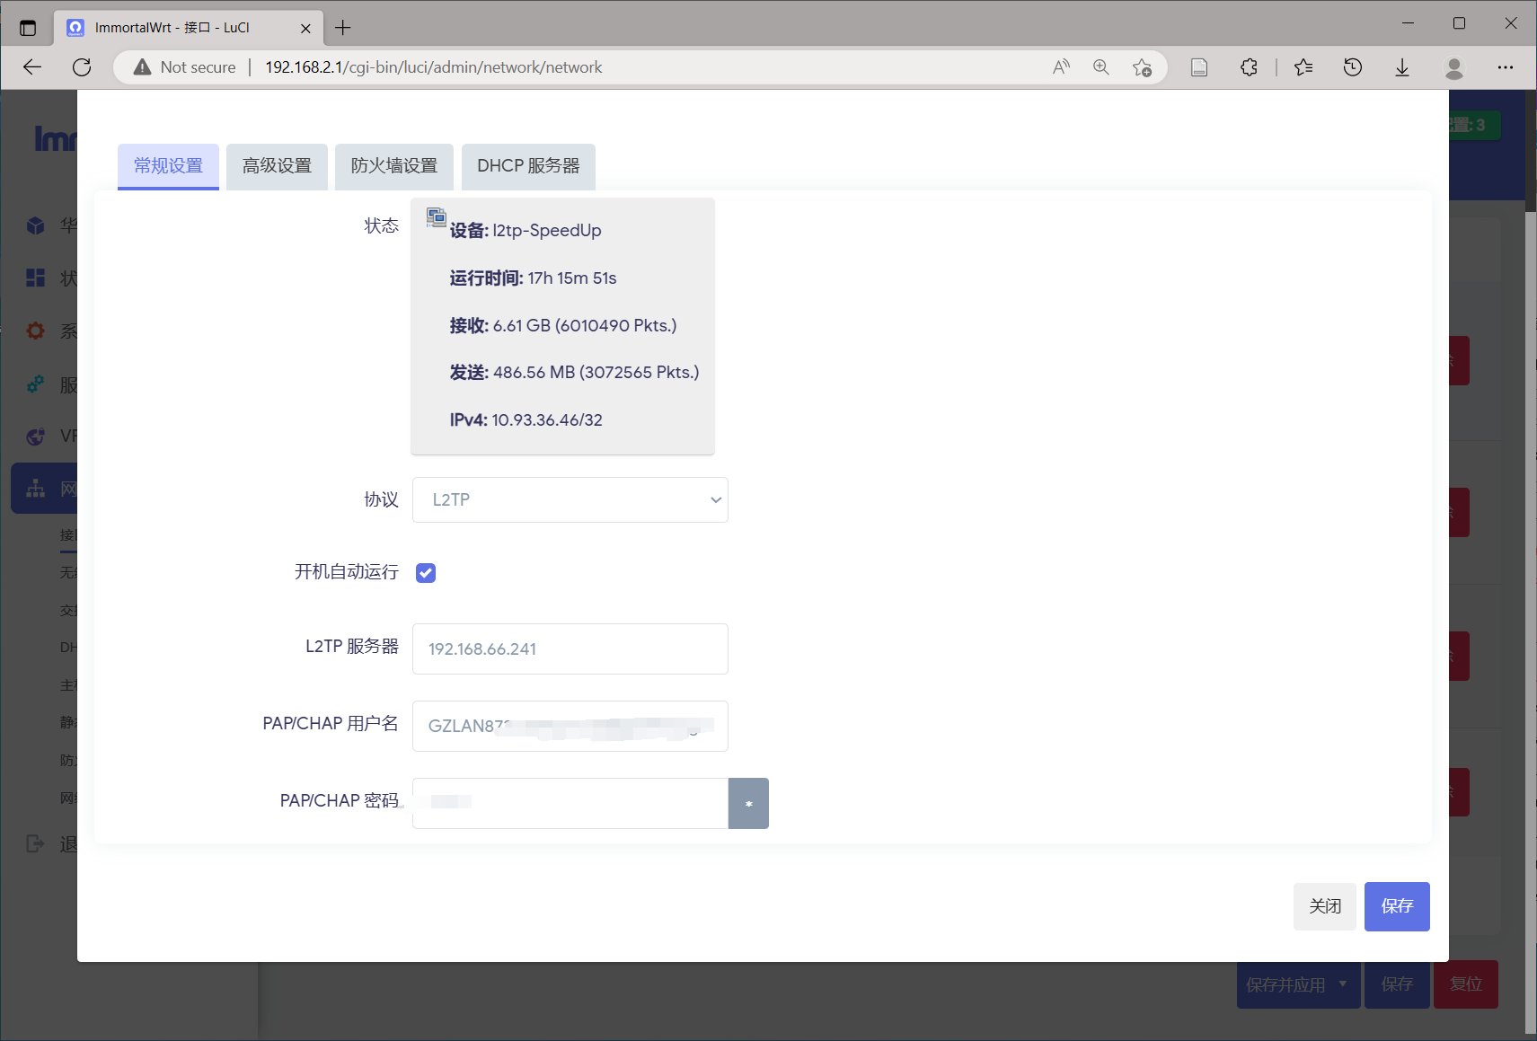

点击高级设置，勾选使用默认网关

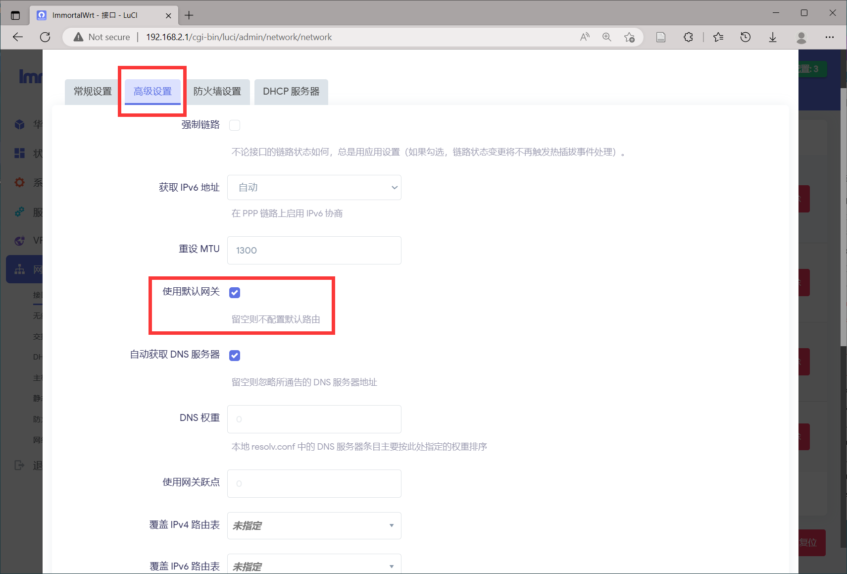

点击防火墙设置，把接口放到wan组防火墙里头

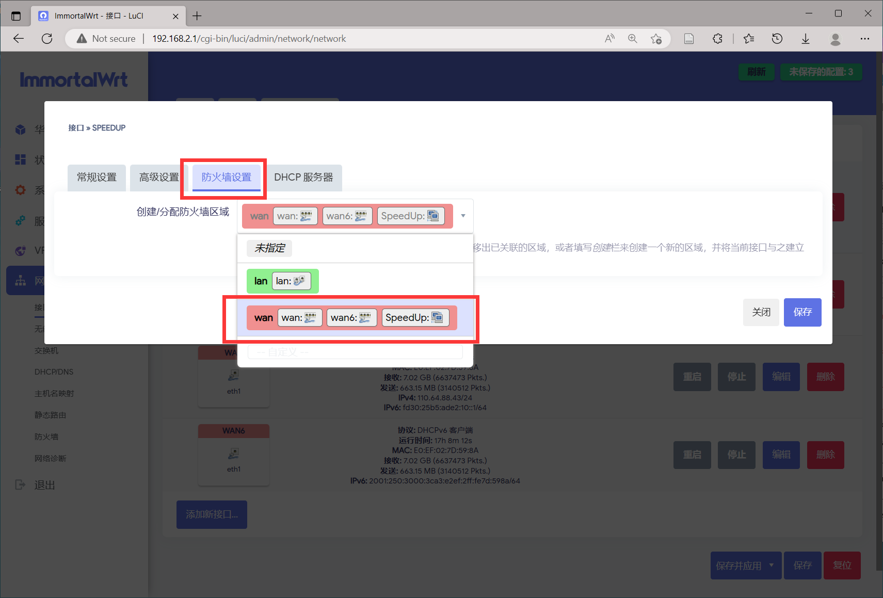

保存退出

## 启用校园网分流

配置校园网分流可以保证内网可用。

删掉#/usr/share/scut_uniom/add_route.sh

前面的#

